Mažoretky naší školy jely vystupovat do zahraničí. Na útratu měla každá 20 € (eur). Podívej se, jaké přívěsky si koupily na památku.

Uršulka za 10,-   | Eliška za 4,- 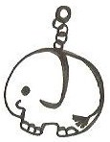 |   Adélka za 9,-
Olinka za 15,-   | Ilonka za 7,-   | Yvetka za ?  ?

1. Do volných kolonek zapiš ceny přívěsků.
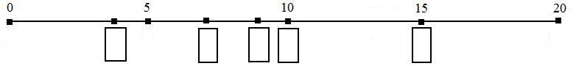

2. Doplň znaménka nerovnosti <, >, =. Kdo utratil více nebo méně?

A O E I O E
U O E U A E

3. Paní učitelce se přívěsky velmi líbily a rozhodla se, že koupí svým dvěma dcerám také po jednom. Nechce ale utratit více než 20 eur. Pomoz jí vybrat. Vybarvi možnosti, které si může koupit.

15,- | 9,- | 4,- | 10,- | 7,-
a a a
a a a

a a a

a a a

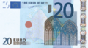
4. Do prvního sloupce napiš počáteční písmeno děvčátka, které dostalo nazpátek vyobrazený počet eur z .

A | 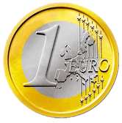  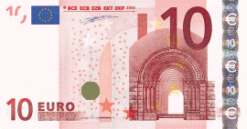 | 20 – 9 = 11
 | 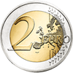

5. Co si koupila Yvetka? ____________________________________

6. Jak říkáme písmenkům z prvního sloupce? _________________

7. Poznej, podle výdavku z kolik stojí jednotlivé předměty.


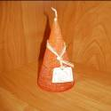
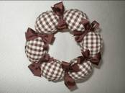
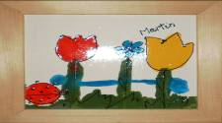
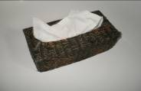

Zdroj obrázků:
Obrázek mince 1 euro [cit. 2010–8–10]. Dostupné pod licencí Creative Commons na WWW:
<http://commons.wikimedia.org/wiki/File:Euro.png>
Obrázek mince 2 eura [cit. 2010–8–10]. Dostupné pod licencí Creative Commons na WWW:
<http://commons.wikimedia.org/wiki/File:2euro.png>
Obrázek bankovky 20 euro [cit. 2010–8–10]. Dostupné pod licencí Creative Commons na WWW:
<http://upload.wikimedia.org/wikipedia/commons/f/f6/20_Euro.Recto.printcode_place.png >
Obrázek bankovky 10 euro [cit. 2010–8–10]. Dostupné pod licencí Creative Commons na WWW:
<http://commons.wikimedia.org/wiki/File:10_Euro.Recto.printcode_place.png>

